Sol·licitar Pressupost Contracte

Classes Participants
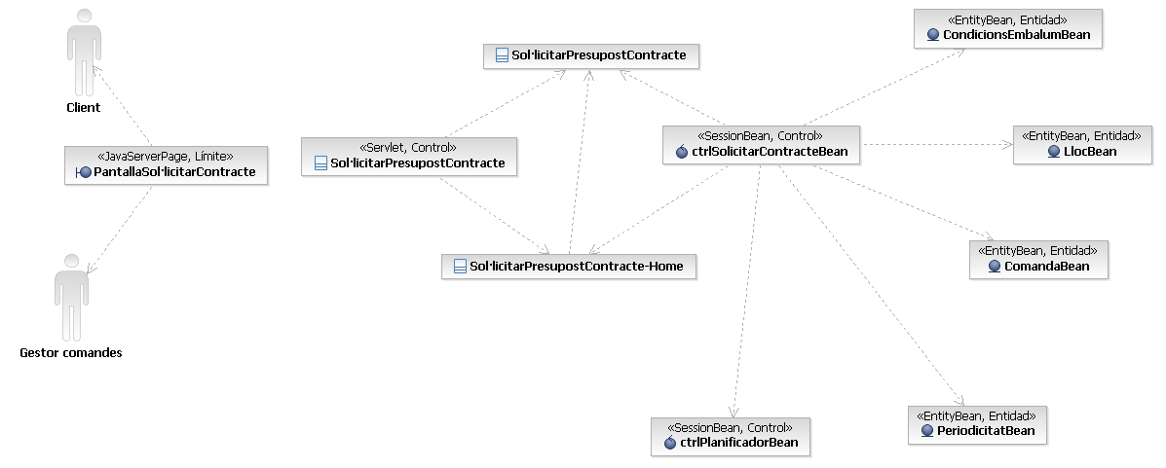
Aquí veiem les classe participants en el cas d'us. Per claretat, s'han omès les classes necessaries per el J2EE relacionades amb les classes poc importants.

Diagrames de seqüència
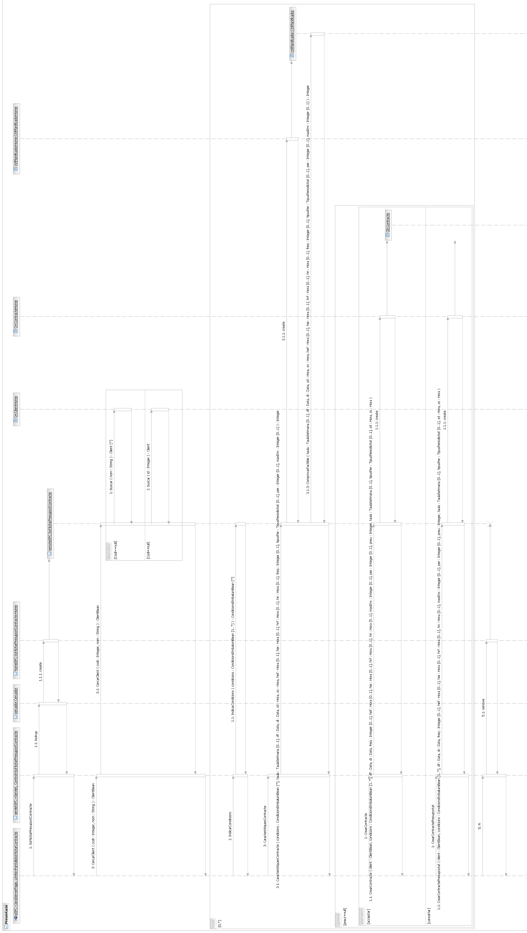

Aquí es descriu el procés que se segueix des de l'interfície web fins a les interfícies home i remote del controlador, una bean de sessió, usant un servlet com a intermediari.
Primer de tot es crea una instància de la bean de sessió per a què ens controli la lògica. Passem els paràmetres de la petició que fa el client al controlador i cridem a la funcionalitat que s'encarregarà de controlar la creació del nou contracte.
Al final es comunica a l'interfície home del controlador que ja hem acabat la sessió cridant al procediment remove i alliberem les interfícies web.
Primerament, es permet la selecció del client de dues formes diferents. Segons els paràmetres que la pantalla passi al controlador, es cercarà el client per codi o es retornarà una llista de clients que tinguin una certa concordància amb el nom.
Per tal de crear un contracte, es generen les condicions sobre els embalums que hi estaran associats, així el tipus de periodicitat i demés carcterístiques del contrscte.
Aquestes són passades al controlador, que a través del controlador del planificador comprova si l'empresa pot assumir el contracte. Si retorna un preu null, significa que la resposta es negativa i es passa al fluxe alternatiu. Si el preu és diferent de null, segons si el client l'accepta o no, es crea un contracte acceptat o presupostat, respectivament. Segons els parametres de creació (en conctret, la pèriodicitat), es crearà un tipus de contracte o un altre i, en cas que sigui un contracte periòdic, es generaran les comandes pertinents i seran associades al nou contracte.
Notem que les creacions i associacions simples no s'han inclòs en el diagrama ja que són sempre iguals (seguint J2EE) i dificulten excessivament la entenibilitat de la interacció entre classes.

